**初等元胞自动机的一种新解释**

刘逸川

摘要：Wolfram分类的第3类规则本质上都是异或。0和1是一种区分，异或是对相邻元胞是否相同的区分，构成了递归，也因此产生了分形这种递归图形。第4类规则介于标准异或和极端异或之间，相对两者而言都增大了确定性。

首先考虑只有两个元胞决定下一个元胞的情况，有7种本质上不同的规则，6种是第1、2类规则，只有两个元胞做异或（或同或）得到下一个的规则属于第3类。因为0和1是一种区分，异或是判断相邻元胞是否相同的区分，构成了递归。异或规则从单个种子（single seed）开始会出现谢尔宾斯基三角形这种分形图案。杨辉三角中也有谢尔宾斯基三角形，将奇数和偶数区分开就能得到（图1），原因在于奇偶数的相加规律，即“奇数+奇数=偶数”、“奇数+偶数=奇数”等，其实相当于异或。异或是一种递归，所以产生分形这种递归图案。

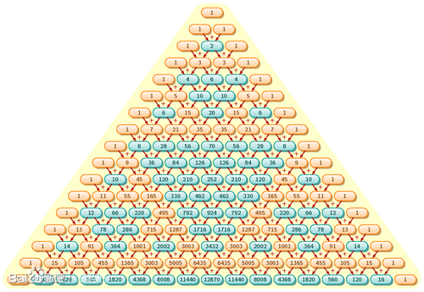

图1 杨辉三角中的谢尔宾斯基三角形

初等元胞自动机的第3类有12种本质上不同的规则，均为异或的某种体现。表1按编号最小列出了这12种规则。60号规则称为标准异或，因为下一个元胞只由相邻的左、中两个元胞做异或决定，和右元胞无关，完全可以由两个元胞模拟。90号规则由左、右元胞做异或，相当于两个标准异或相间地嵌在一起。126号规则称为极端异或，只有3个元胞全部相同才认为是相同，只要有一个不同就认为是不同。



表1 所有第3类规则

注：0->1表示中元胞由0变为1的次数，比如100→1，中元胞为0，下一代变为1，即转换了1次。0<->1表示其0、1转换的次数。

对于其中的7种规则，可以保持一个元胞（比如左元胞）不变，将另外两个元胞（中、右元胞）映射为一个元胞，然后再做异或得到。以30号规则为例，保持左元胞不变，中右元胞的映射规则为{11→1,10→1，01→1,00→0}，映射后得{11,11,11,10,01，01,01,00}，再做异或即为30号规则的二进制表示。映射规则对应二元胞自动机中的12种（表2），只有0、2、4和15号二元胞自动机对应的规则是第2类。二元胞自动机等价规则对应的第3类规则是成对的，比如1号和7号分别对应106号和30号,此外60号和90号是一对，150号和105号是一对。例外的是45号规则，它没有成对，它的图案和其他第3类规则的图案也的确有所不同，它是类似波浪的图案（图2），而其他大都是充满三角的图案（图3）。



表2 二元胞自动机映射对应的规则

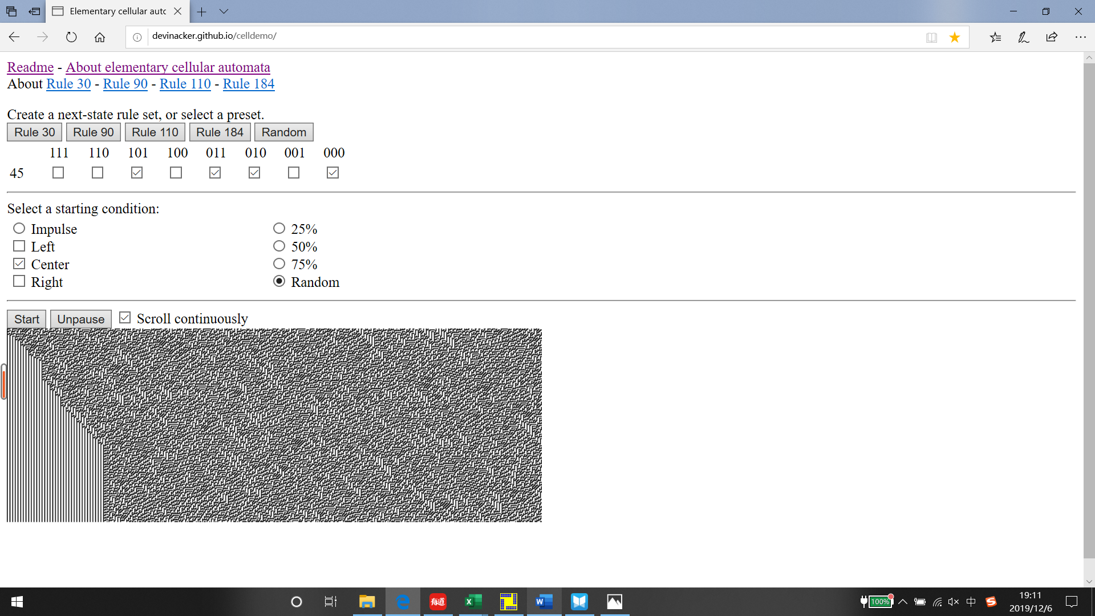 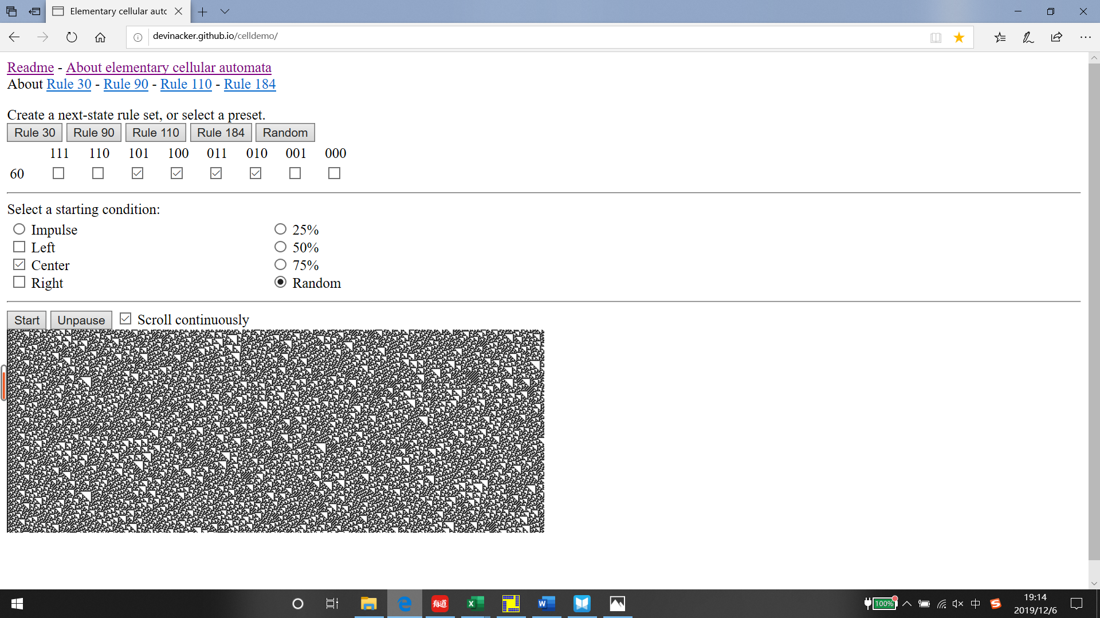

图2 45号图案 图3 60号图案

剩下的5种规则虽然无法这样映射，但也是异或的体现。18号规则只将连续的两个0当成真正的0，单独的0被认为等同于1,这样映射后再根据3个元胞都相同得0，有不同得1。22号规则在18号规则的基础上认为中间夹了一个1的两个0也是真正的0。146号规则是18号规则的衍生物，只增加了111→1这种产生1的方式，稍加分析就会发现3个及以上连续的1无法稳定存在，因为边界必然出现011→0和110→0，不断向内侵蚀。即使初始值中出现了3个及以上连续的1也很快就会消失，之后也无法再产生，这样111→1就没有影响了。126号规则是极端异或，122号规则是其衍生物，其将010→1改为0。同样可以分析发现010很快会消亡。本质上不同的第3类规则一共有4种非初值敏感（即可能出现某个初始元胞无论是0还是1都不会有任何影响的情况），剩下的5种包含了所有这4种，因此可以将它们理解为比较简单的异或。

第4类规则是处在标准异或和极端异或之间的一种情况，以110号规则为例，其和标准异或、极端异或的海明距离均为1，满足该条件的只有两种规则，另一种是118号，但是其只是第2类规则（表3）。原因是标准异或和极端异或的中元胞0、1转换的次数均为4次，118号规则为5次，110号规则为3次。118号规则太不稳定，会变得单调。110号规则增加了确定性，和标准异或相比，011→0变为了011→1，中元胞由1→0变为了1→1，保持不变；和极端异或相比，100→1变为了100→0，中元胞由0→1变为了0→0，保持不变。110号规则在标准异或和极端异或这两种最典型的随机现象中找到一种改变使得两者随机性都下降，所以既随机又有一定稳定性。本质上不同的第4类规则有2种（表4），另一种是54号，其和标准异或、极端异或的海明距离均为2，由于满足该条件的规则很多，所以没有深入研究，原理应该是一样的。

|  |  |  |  |  |  |  |  |
| --- | --- | --- | --- | --- | --- | --- | --- |
| 111 | 110 | 101 | 100 | 011 | 010 | 001 | 000 |
| 0 | 1 | 1 | ？ | ？ | 1 | 1 | 0 |

102号 0 0 标准异或

110号 0 1 第4类规则

118号 1 0 第2类规则

126号 1 1 极端异或

表3

我们从二元胞自动机出发，将异或推广到所有第3类规则，7种规则可以通过映射后再做异或得到，剩下5种也都是异或的体现。110号规则是处在标准异或和极端异或之间的一种情况，相对两者而言都增大了确定性。我的理想是创造自我进化的人工智能：设计简单初始值和规则，使得智能演化产生并不断提高。想要成功肯定需要遵循一些原理，通过研究初等元胞自动机希望获得一些启示。